Premio Giovane Emergente Europeo
Trieste Contemporanea 2019
Teresa Mayr
I don`t want to be an onager
a cura di Daniele Capra
vernissage on line in diretta sul sito di Trieste Contemporanea e sulla pagina Facebook
sabato 23 maggio ore 18.30
25 maggio – 31 luglio 2020
Studio Tommaseo, Trieste
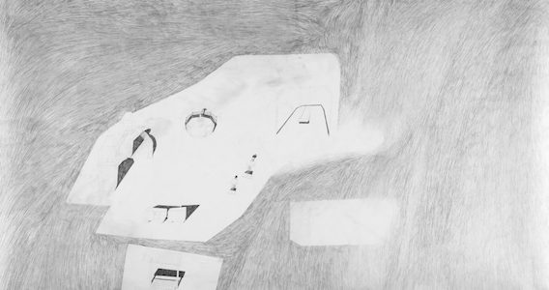
Teresa Mayr, Sp86316F1, 2018, matita su carta, cm 82 x 146

Studio Tommaseo è lieto di ospitare I don`t want to be an onager, personale di Teresa Mayr vincitrice del Premio Giovane Emergente Europeo Trieste Contemporanea 2019. La mostra, curata da Daniele Capra, raccoglie una decina di recenti lavori su carta dell’artista tedesca che analizzano l’evoluzione degli spazi urbani, le tracce della loro memoria nonché le modificazioni e i micro-cambiamenti che avvengono nei luoghi in cui sfera pubblica e intima si sovrappongono e si intersecano.
L’inaugurazione si terrà sabato 23 maggio alle ore 18.30 e verrà trasmessa in esclusiva e solo online sul sito di Trieste Contemporanea e sulla pagina Facebook, con un dialogo tra l’artista e il curatore (in inglese). L’evento sarà occasione per vedere in anteprima i lavori di Teresa Mayr mentre la mostra sarà visitabile dal 25 maggio al 31 luglio allo Studio Tommaseo. La mostra è corredata da un catalogo, che sarà presentato successivamente, contenente i testi e le immagini delle opere installate nello spazio.
La pratica artistica di Teresa Mayr è caratterizzata dall’uso esclusivo del disegno su carta – in particolare eseguito a matita e a pennarello colorato – con un tratto minimale e asciutto, e un limitato impiego di chiaroscuri. Tale modalità consente a Mayr di concentrarsi sugli elementi visivi primari, sulle diversi funzioni attribuite ai luoghi, sui legami emotivi che ne determinano la familiarità, l’estraneità, il rispetto, l’indifferenza o la trascuratezza. Per la realizzazione delle opere l’artista ricorre sia a passeggiate nella città svolte in prima persona che a foto reperite sui social network, o disponibili su Google Street View (che risultano frequentemente obsolete). Tale fonti vengono confrontate e poi ricombinate, tracciando i probabili stati intermedi o le possibili evoluzioni dei luoghi, cercando di capire come agiscono nel contesto le variabili psicologiche, antropologiche e socio-politiche. In questo modo immagini reali si mischiano con la loro memoria, con la finzione o con le aspettative di un possibile cambiamento.
Il titolo della mostra I don`t want to be an onager (“Non voglio essere un asino selvatico”) è tratto da quello di una recente serie di opere dell’artista ispirate da una surreale conversazione avuta con la sorella durante una visita allo zoo, una quindicina di anni fa.
Teresa Mayr (Friedberg, D, 1992) ha compiuto studi all’Accademia di Belle Arti di Dresda, alla Burg Giebichenstein University of Art and Design di Halle an der Saale, all’Accademia di Belle Arti di Monaco per laurearsi all’Università di Berlino nel 2019. Vive e lavora a Berlino.
Il Premio Giovane Emergente Europeo Trieste Contemporanea è assegnato ogni due anni ad artisti under trenta provenienti dall'Europa centro orientale la cui ricerca si è distinta per particolare significatività. Il premio dà all’artista l'occasione di concepire un inedito progetto espositivo nonché di poterlo documentare con una pubblicazione.
.
.
.
Teresa Mayr
I don`t want to be an onager
a cura di Daniele Capra
vernissage on line in diretta sul sito di Trieste Contemporanea e sulla pagina Facebook
sabato 23 maggio ore 18.30
25 maggio – 31 luglio 2020
da martedì a sabato, ore 17 – 20
Studio Tommaseo
via del Monte 2/1
34122 Trieste, Italy
+39.040639187
info@triestecontemporanea.it
www.triestecontemporanea.it
www.facebook.com/TriesteContemporanea

